

NOTA DE IMPRENSA

Workshop destaca soluções inovadoras para a transição energética
Iniciativa promovida pelo MARE-IPS reuniu especialistas nacionais e internacionais para debater tecnologias sustentáveis ligadas ao mar, à água e à geotermia

Setúbal, 10 de julho de 2026 – O Politécnico de Setúbal (IPS) promoveu, o workshop “Mar, Água e Energia 2026”, uma iniciativa que reuniu investigadores, representantes de centros de investigação, empresas e um conjunto de entidades da área dos recursos energéticos associados ao mar, à água e à geotermia.

Enquadrado na Unidade Regional de Investigação MARE-IPS, o evento decorreu no dia 2 de julho e foi organizado pelo subgrupo Recursos Energéticos do grupo de investigação EnBioTech, contando ainda com a colaboração do E²UDRES² Research Centres of Excellence AQUA-TECH. Com cerca de 70 participantes, em formato presencial e online, a iniciativa proporcionou um espaço de partilha de conhecimento científico e tecnológico sobre algumas das soluções energéticas mais promissoras para promover a sustentabilidade dos territórios e dos oceanos.

Entre os temas em destaque esteve a geotermia, reconhecida como uma fonte de energia renovável com elevado potencial para contribuir para a transição energética em Portugal. Apesar da sua implementação ainda ser reduzida, verifica-se um interesse crescente por esta tecnologia, cuja expansão continua condicionada por lacunas e constrangimentos no enquadramento legislativo e regulamentar. A superação destes desafios poderá favorecer uma maior adoção desta fonte de energia no futuro. Foi igualmente abordado o papel da energia eólica offshore como uma solução estratégica para diversificar a matriz energética nacional. Para além do seu contributo para a produção de energia renovável, foi discutido o potencial destas infraestruturas para promover efeitos positivos nos ecossistemas marinhos, nomeadamente através da criação de novos habitats e do aumento da biodiversidade nas áreas onde são instaladas, quando devidamente planeadas e geridas.

A sessão de abertura esteve a cargo da vice-presidente do IPS, Luísa Carvalho, e do coordenador do MARE-IPS, Ricardo Salgado, que destacaram a importância da investigação aplicada e da colaboração entre instituições científicas e o tecido empresarial para responder aos desafios da transição energética.

Ao longo da tarde, especialistas de diversas instituições abordaram temas como a geotermia, a modelação de águas subterrâneas, as geoestruturas energéticas, a energia eólica offshore, a monitorização ambiental associada a projetos de energias renováveis marinhas, a utilização de hidrogénio verde no setor marítimo e o desenvolvimento de materiais inovadores para controlo da corrosão em infraestruturas energéticas. O desenvolvimento de revestimentos anticorrosivos de elevada durabilidade, integrados com sistemas inteligentes capazes de detetar precocemente o início da corrosão e emitir sinais captáveis por drones, constitui uma solução inovadora para a monitorização remota e a manutenção preditiva de infraestruturas de transporte de energia, contribuindo para aumentar a sua vida útil, segurança e eficiência operacional

A sessão contou com os contributos de investigadores do Politécnico de Setúbal, do Laboratório Nacional de Energia e Geologia, do Laboratório Nacional de Engenharia Civil, da Faculdade de Ciências da Universidade de Lisboa e de parceiros internacionais da Vidzeme University of Applied Sciences, evidenciando o caráter multidisciplinar e colaborativo da investigação desenvolvida nestas áreas.

A iniciativa enquadra-se na atividade científica desenvolvida pelo MARE-IPS, unidade regional do Centro de Ciências do Mar e do Ambiente (MARE), um dos principais centros nacionais de investigação dedicados ao ambiente e aos ecossistemas aquáticos.

O MARE reúne competências multidisciplinares em áreas como a biodiversidade, aquacultura e pescas, biotecnologia, monitorização tecnológica, risco ambiental e governança, promovendo investigação orientada para responder aos desafios colocados pela sociedade e pela sustentabilidade dos recursos naturais.

A realização do workshop “Mar, Água e Energia 2026” reforça o compromisso do IPS com a produção e transferência de conhecimento científico, contribuindo para o desenvolvimento de soluções inovadoras que apoiem a transição energética e o aproveitamento sustentável dos recursos naturais.
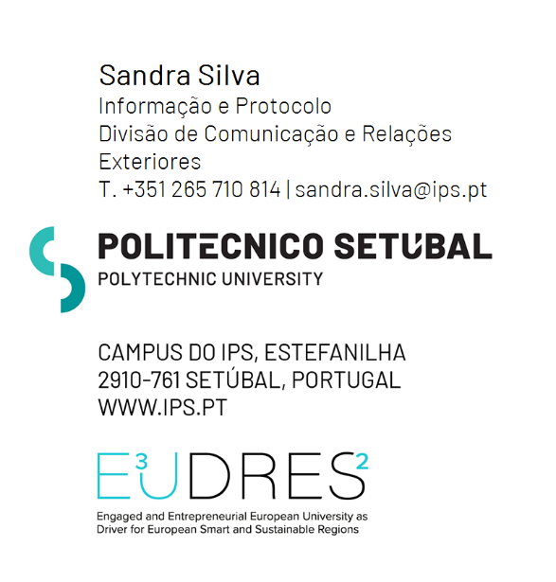

Siga-nos nas redes sociais:

--
Sobre o IPS:
Há mais de 40 anos a fazer um caminho consolidado no ensino superior público, o Politécnico de Setúbal (IPS) integra cinco Escolas Superiores que abarcam importantes áreas do conhecimento: engenharias, tecnologias, ciências sociais, educação, desporto, ciências empresariais e saúde. A forte componente prática do ensino, bem como a formação em contexto de trabalho e o estímulo de competências nas áreas da inovação e do empreendedorismo, são traços distintivos do seu ADN. Mantém-se, por isso, há vários anos no topo da empregabilidade do ensino superior politécnico. É ainda membro da Aliança Universitária Europeia E³UDRES² e referência nas áreas da responsabilidade social e sustentabilidade ambiental.
Saiba mais em www.ips.pt.

